EMEFEI __________________________________________
NOME:____________________________________________
PROFESSOR:______________________________ANO: 4° ANO
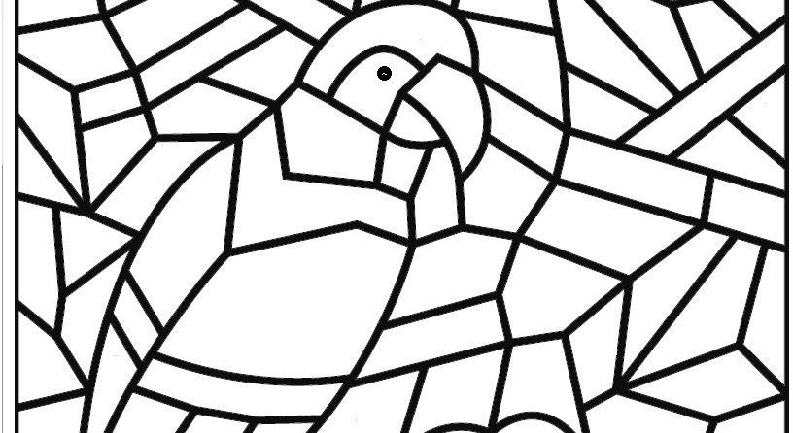
COLORIR O DESENHO COM PEQUENO PEDAÇOS DE EVA

